Задания для организации образовательного процесса 2 февраля 2022
Классный руководитель: Ковкова Ольга Владимировна Класс 4 б

Дата | Предмет | Форма проведения урока | Материал для самостоятельной работы | Форма обратной связи | Оценивание  (отметка/  зачёт)
02.02 | Математика | Самостоятельная работа обучающихся | 1.Просмотреть видео – урок:  https://youtu.be/QwNkJ3gbatU  2. По образцу видео и образцу учебника с. 15 решить задание с. 15 №54,55 (столбиком) | WhatsApp либо  эл.почта  kovkova1975@mail.ru | зачет
02.02 | Английский | Самостоятельная работа обучающихся | С. 66 выписать в словарь новые слова, найти перевод. Научиться читать новые слова (аудио прикреплено) | Дневник.ру.  эл. почта yuliya1.1977@mail.ru | зачет
 |  |  | С.73 упр. 4, посмотри на часы, ответь на вопрос «What is the time?», ответы записать в тетрадь. Не забывая записать дату и классная работа. | Фото на эл.почту gimval@mail.ru, или Дневник .ру | отметка
02.02 | Окружающий мир | Самостоятельная работа обучающихся | .Перейти по ссылке, на отдельном листочке ответить на вопросы. https://docs.google.com/document/d/1ZGoyiU6iyOCneDDB37NUCfIIvnWrzOSQ/edit?usp=sharing&ouid=110479426689903627662&rtpof=true&sd=true | WhatsApp либо  эл.почта  kovkova1975@mail.ru | отметка
02.02 | Русский язык | Самостоятельная работа обучающихся | 1.У.с. 19 познакомиться с таблицей окончаний имен прилагательных в единственном числе.  2. Выполнить упр. 35  3. Записать словарное слово в тетрадь:  Словарь: аппетит  Выделить ударение, безударные гласные, составить 3 предложения с этим словом. | WhatsApp либо  эл.почта  kovkova1975@mail.ru | зачет
02.02 | Литературное чтение | Самостоятельная работа обучающихся | 1.Просмотреть презентацию: https://docs.google.com/presentation/d/1aOOpeix9GS6JVy_VQ0xKJyvzcUzfVNVH/edit?usp=sharing&ouid=110479426689903627662&rtpof=true&sd=true  2.Прослушать аудио https://drive.google.com/file/d/1iCzq2UstxlWZ2Ysbqak2MkL5ut05OOSB/view?usp=sharing  3.Выучить стихотворение. | WhatsApp либо  эл.почта  kovkova1975@mail.ru | отметка

Задания для организации образовательного процесса 03 Февраля 2022
Классный руководитель: Ковкова Ольга Владимировна Класс 4 б

Дата | Предмет | Форма проведения урока | Материал для самостоятельной работы | Форма обратной связи | Оценивание  (отметка/  зачёт)
03.02 | Музыка | Самостоятельная работа обучающихся | Тема: Мюзикл.  Изучи материалы презентации. Прослушай фрагмент мюзикла «Звуки музыки» Ричарда Роджерса «До, ре, ми». Ответь письменно на вопросы:  1. Какие интонации звучат в музыке?  2.Какой жанр мы слышим в музыке песню, танец или марш?  3. Как исполняется музыка: соло. ансамблем или хором?  4. Какой оркестр исполняет аккомпанемент? Народный, симфонический или духовой?  5.Как эту музыку можно использовать в жизни? | kwashnina.marina2013@yandex.ru  фото работы (ответы на вопросы) | зачет
03.02 | Физическая культура | Самостоятельная работа обучающихся | Завести тетрадь по физической культуре В КЛЕТКУ (12 ЛИСТОВ), в ней подготовить сообщение – Тема «Техника безопасности по лыжной подготовке». Объем работы- 0.5 -1 лист. |  | зачет
03.02 | Математика | Самостоятельная работа обучающихся | Платформа Учи.ру, выполнение карточки учителя | Учи.ру | отметка
03.02 | Русский язык | Самостоятельная работа обучающихся | Перейти по ссылке и выполнить задание на карточке:  https://docs.google.com/document/d/1VfCu-TXVHvzBvxXqC6PLkIEq_O9QqJ48/edit?usp=sharing&ouid=110479426689903627662&rtpof=true&sd=true | WhatsApp либо  эл.почта  kovkova1975@mail.ru | отметка
03.02 | ИЗО | Самостоятельная работа обучающихся | Посмотреть видео и выполнить рисунок.  https://www.youtube.com/watch?v=x6dL4hFtzjI | WhatsApp либо  эл.почта  kovkova1975@mail.ru | отметка

Задания для организации образовательного процесса 04 февраля 2022
Классный руководитель: Ковкова Ольга Владимировна Класс 4б

Дата | Предмет | Форма проведения урока | Материал для самостоятельной работы | Форма обратной связи | Оценивание  (отметка/  зачёт)
04.02 | ОРК и СЭ | Самостоятельная работа обучающихся | 1.Просмотреть видео- урок: https://yandex.ru/video/preview/?text=жизнь%20священна%204%20класс%20орксэ%20презентация&path=wizard&parent-reqid=1643783746537693-3903020535293108406-sas3-0969-abf-sas-l7-balancer-8080-BAL-8133&wiz_type=vital&filmId=11554504068277904335  2.В конце видео есть 3 вопроса, ответить письменно в тетради.  Опишите (5-6 предложений) одно из христианских или мусульманских религиозных сооружений, которое находится в нашем городе (внешний вид, предназначение и т.д.)  Прочитать материал учебника. В тетради записать дату, тему урока: "История ислама в России" Письменно в тетради ответить на вопросы:  1. Какие народы России исповедуют ислам?  2. Что менялось в жизни людей с принятием ислама?  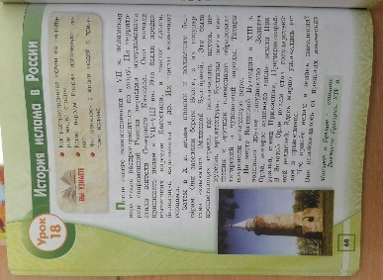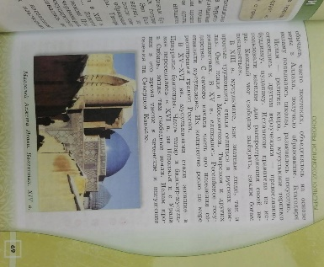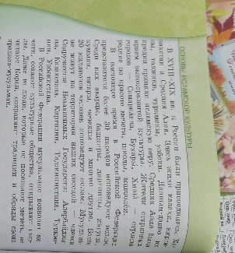 | WhatsApp либо  эл.почта  kovkova1975@mail.ru  Сдать на почту jbor24@yandex  WhatsApp  89221318594 | зачет
04.02 | Русский язык | Самостоятельная работа обучающихся | С. 30 упр. 61 рассмотреть схему и выполнить задание. Упр.62. | WhatsApp либо  эл.почта  kovkova1975@mail.ru | зачет
04.02 | Окружающий мир | Самостоятельная работа обучающихся | Прочитать параграф и письменно ответить на вопросы. стр.34-39. | WhatsApp либо  эл.почта  kovkova1975@mail.ru | зачет
04.02 | Технология | Самостоятельная работа обучающихся | Урок онлайн  https://docs.google.com/presentation/d/13jcm1W0vJDgIjPbLtd2rl2wYMjBnZ2eg/edit?usp=sharing&ouid=110479426689903627662&rtpof=true&sd=true | WhatsApp либо  эл.почта  kovkova1975@mail.ru | отметка

